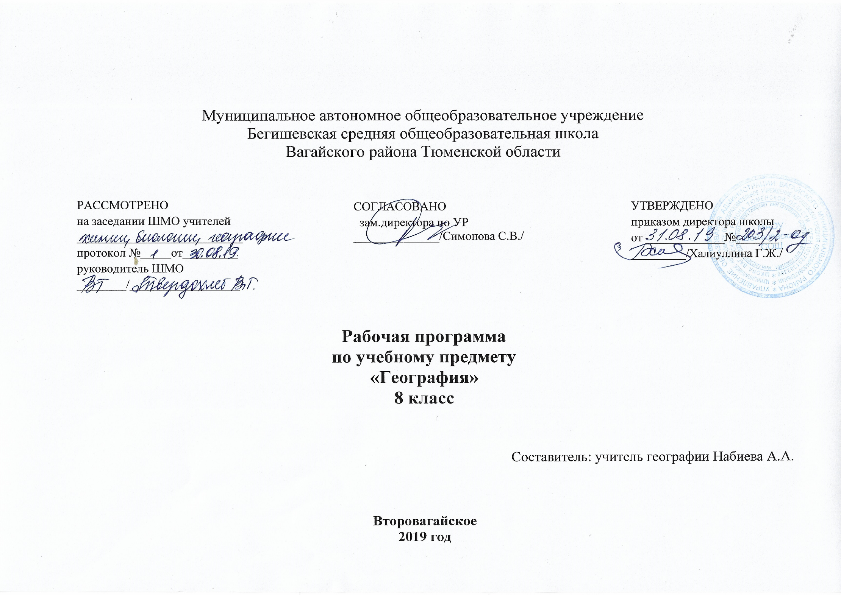
1.Планируемые результаты освоения учебного предмета, курса

Личностными результатами изучения предмета является формирование следующих умений и качеств:
• осознание российской гражданской идентичности и своей этнической принадлежности;
• ответственное отношение к учению;
• готовность и способность к саморазвитию и самообразованию на основе мотивации к обучению и познанию;
• постепенное выстраивание собственной целостной картины мира;
• приобретение опыта участия в социально значимом труде;
• развитие коммуникативной компетентности в общении и сотрудничестве со сверстниками в процессе образовательной, общественно полезной, учебно-исследовательской, творческой деятельности;
• осознание ценности здорового образа жизни;
• понимание основ экологической культуры.
Метапредметными результатами изучения курса является формирование универсальных учебных действий (УУД).
Регулятивные УУД:
• ставить учебную задачу (самостоятельно и под руководством учителя);
• планировать свою деятельность (самостоятельно, в группе или под руководством учителя);
• работать в соответствии с поставленной учебной задачей;
• работать в соответствии с предложенным планом;
• сравнивать полученные результаты с ожидаемыми;
• владеть основами самоконтроля и самооценки;
• осуществлять осознанный выбор в учебной и познавательной деятельности.
Коммуникативные УУД:
• участвовать в совместной деятельности, организовывать сотрудничество;
• оценивать работу одноклассников;
• в дискуссии высказывать суждения, подтверждая их фактами;
• проявлять уважительное и доброжелательное отношение к другому человеку и его мнению;
• критично относиться к своему мнению.
Познавательные УУД:
• выделять главное, существенные признаки понятий;
• устанавливать причинно-следственные связи;
• определять критерии для сравнения фактов, явлений, событий, объектов;
• сравнивать объекты, факты, явления, события по заданным критериям;
• классифицировать информацию по заданным признакам;
• решать проблемные задачи;
• искать и отбирать информацию в учебных и справочных пособиях, словарях;
• работать с текстом и нетекстовыми компонентами;
• создавать тексты разных типов (описательные, объяснительные).
Предметными результатами изучения курса является формирование следующих умений:
• объяснять значение ключевых понятий курса;
• работать с основными источниками географической информации;
• определять географическое положение России и ее регионов;
• определять время в различных пунктах страны;
• называть и показывать основные географические объекты;
• называть и объяснять географические закономерности и главные факторы различных природных процессов;
• работать с контурной картой;
• составлять описания (характеристики) отдельных объектов природы и природного комплекса по плану;
• приводить примеры единства и взаимосвязей компонентов природы;
• давать комплексную физико-географическую характеристику объектов;
• приводить примеры влияния компонентов природы на хозяйственную деятельность человека и условия жизни;
• приводить примеры рационального и нерационального использования природных ресурсов;
• объяснять изменение природы под влиянием деятельности человека;
• определять экологические проблемы природных регионов;
• называть меры по охране природы.

Изучение учебного предмета направлено на достижение следующих личностных результатов:
Личностные результаты
Формирование ответственного отношения к учебе; познавательного интереса к предмету; готовности к развитию и самообразованию;
навыков контроля и самоконтроля; формирование собственной целостной картины мира; развитие коммуникативной компетентности
в общении и сотрудничестве со сверстниками в процессе учебной деятельности.
Формирование устойчивой мотивации к обучению, навыков работы по образцу при консультативной помощи учителя; постепенное
Выстраивание собственной целостной картины мира; развитие коммуникативной компетентности в общении и сотрудничестве
со сверстниками в процессе учебной деятельности.
Метапредметные результаты
Коммуникативные: выражать свою точку зрения; вести дискуссию.
Регулятивные: определять проблему и способы ее решения; владеть навыками анализа.
Познавательные: устанавливать причинно-следственные связи. Применять методы информационного поиска.
Коммуникативные: формировать навыки учебного сотрудничества в ходе индивидуальной работы; высказывать суждения, подтверждая их фактами.
Регулятивные: работать в соответствии с поставленной учебной задачей.
Познавательные: определять критерии для сравнения фактов и объектов; устанавливать причинно-следственные связи; работать с текстовым и нетекстовым компонентом
Предметные результаты :
Научиться называть методы получения географической информации; различные источники географической информации; объяснять значение географических знаний в повседневной жизни и профессиональной деятельности; приводить примеры источников различной
географической информации. Научиться объяснять влияние географического положения и величины территории на природу и жизнь людей; называть крайние точки России; особенности географического положения России; страны, граничащие с Россией; приводить
примеры изменения значения границ во времени; показывать на карте границы и крайние точки России; приграничные страны; работать с тематическими и контурными картам

2.Основное содержание обучения

В процессе изучения предмета «География» в 8 классе учащиеся осваивают следующие основные знания и выполняют практические работы.
ВВЕДЕНИЕ ( 7 часов)
Что изучает география России
Что изучает физическая география России. Почему необходимо изучать географию своей страны? Знакомство со структурой учебника и атласом.
Наша Родина на карте мира
Географическое положение России. Россия – крупнейшее по площади государство мира. Крайние точки России. Границы России. Особенности географического положения России. Сравнение географического положения России с географическим положением
других стран. Географическое положение своего региона.
Моря, омывающие берега России. Какие моря омывают территорию России? Физико-географическая характеристика морей, омывающих территорию России.
Северный морской путь. Ресурсы морей. Экологические проблемы морей.
Россия на карте часовых поясов. Местное время.
Поясное время. Линия перемены дат. Часовые пояса (зоны) на территории России. Исчисление времени в России. Как осваивали и изучали территорию России. Открытие и освоение Севера новгородцами и поморами. Освоение Западной Сибири. Географические открытия русских в XVI – начале XVII в. Вклад М.В. Ломоносова в развитие географии. Открытия Нового времени (середина XVII–XVIII вв.). Открытия XVIII в. Исследования XIX–XX вв. Роль Русского географического общества в изучении территории России.
Административно-территориальное устройство
России. Федеральные округа. Субъекты Федерации.
Практическая работа № 1 «Характеристика географического положения России».
Практическая работа № 2 «Определение поясного времени в различных пунктах России».

РАЗДЕЛ I. ОСОБЕННОСТИ ПРИРОДЫ И ПРИРОДНЫЕ РЕСУРСЫ РОССИИ (17 ЧАСОВ)
Рельеф, геологическое строение и минеральные ресурсы Особенности рельефа России. Рельеф и его влияние на компоненты природы. Крупные формы рельефа России и их размещение. Преобладающие формы рельефа в своей местности. Геологическое строение территории России. Строение литосферы. Зависимость размещения крупных форм рельефа от строения литосферы. Науки, изучающие литосферу. Геохронологическая таблица. Основные этапы геологической истории формирования земной коры. Тектонические структуры нашей страны. Минеральные ресурсы России. Распространение полезных ископаемых. Крупные бассейны и месторождения. Минерально-сырьевая база России. Минеральные ресурсы своего региона. Экологические проблемы, связанные с добычей полезных ископаемых.
Развитие форм рельефа. Рельефообразующие процессы. Древнее оледенение на территории России. Деятельность текучих вод. Деятельность ветра. Деятельность человека. Стихийные природные явления, происходящие в литосфере.
Практическая работа № 3 «Объяснение зависимости расположения крупных форм рельефа и месторождений полезных ископаемых от строения земной коры».
Климат и климатические ресурсы
От чего зависит климат нашей страны. Климатообразующие факторы. Влияние географического положения на климат. Циркуляция воздушных масс: атмосферные фронты, циклоны и антициклоны. Влияние подстилающей поверхности. Распределение тепла и влаги на территории России. Распределение тепла на территории России. Распределение осадков на территории нашей страны. Коэффициент увлажнения. Испаряемость. Разнообразие климата России. Типы климатов России: арктический, субарктический; умеренно континентальный, континентальный, резко континентальный, муссонный климат умеренного пояса. Зависимость человека от климата. Агроклиматические ресурсы. Влияние климата на жизнь и деятельность человека. Агроклиматические ресурсы. Неблагоприятные климатические явления. Климат своей местности.
Практическая работа № 4 «Определение по картам закономерностей распределения солнечной радиации, радиационного баланса, выявление особенностей распределения средних температур января и июля, годового количества осадков на территории России».
Практическая работа № 5 «Оценка основных климатических показателей одного из регионов страны».
Внутренние воды и водные ресурсы
Разнообразие внутренних вод России. Реки. Значение внутренних вод для человека. Зависимость рек от рельефа: падение и уклон реки. Влияние климата на реки: половодье, межень, паводок. Стихийные явления, связанные с реками. Озера, болота, подземные воды, ледники, многолетняя мерзлота. Озера России. Происхождение озерных котловин. Верховые и низинные болота. Практическое использование болот. Важность сохранения водно-болотных угодий. Подземные воды. Охрана подземных вод. Ледники. Влияние ледников на природу. Многолетняя мерзлота: причины образования и границы распространения в России. Особенности освоения территорий с многолетней мерзлотой. Водные ресурсы. Роль воды в жизни человека. Водные ресурсы. Влияние деятельности человека на водные ресурсы и меры по их охране и восстановлению. Стихийные явления, связанные с водой.
Почвы и почвенные ресурсы
Образование почв и их разнообразие. Образование почв. Основные свойства почв. Разнообразие почв. Закономерности распространения почв. Типы почв России. Почвы своей местности. Почвенные ресурсы России. Значение почвы для жизни и деятельности человека. От чего следует охранять почву? Роль мелиораций в повышении плодородия почв. Охрана почв. Почвы своей местности.
Практическая работа № 6 «Выявление условий почвообразования основных типов почв. Оценка их плодородия».
Растительный и животный мир. Биологические ресурсы. Растительный и животный мир России. Растительный и животный мир. Основные типы растительности России. Разнообразие животного мира России. Биологические ресурсы. Особо охраняемые природные территории (ООПТ). Роль живых организмов в природе и в жизни человека. Заповедники и национальные парки России. Растительный и животный мир своей местности. Природно-ресурсный потенциал России. Природные условия и природные ресурсы России. Особенности
размещения природных ресурсов.
Практическая работа № 7 «Составление прогноза изменений растительного и животного мира при изменении других компонентов природного комплекса».
Практическая работа № 8 «Определение роли ООПТ в сохранении природы России».
РАЗДЕЛ II. ПРИРОДНЫЕ КОМПЛЕКСЫ РОССИИ (35 ЧАСОВ)
Природное районирование
Разнообразие природных комплексов России. Разнообразие природных территориальных комплексов (ПТК). Природные комплексы разных уровней. Физико-географическое районирование России. ПТК природные и антропогенные. Моря как крупные природные комплексы. Особенности природных комплексов морей. Ресурсы морей. Природные зоны России. Природная зональность. Природные зоны нашей страны. Разнообразие лесов России. Характеристика лесных зон. Роль лесов в жизни человека. Необходимость охраны лесов.
Безлесные зоны на юге России. Степи. Полупустыни и пустыни. Хозяйственное использование безлесных зон. Высотная поясность. Влияние гор на компоненты природы и человека. Высотная поясность. Зависимость числа высотных поясов от географического
положения и высоты гор.
Практическая работа № 9 «Сравнительная характеристика двух природных зон России (по выбору)».
Практическая работа № 10 «Объяснение принципов выделения крупных природных регионов на территории России».
Природа регионов России
Восточно-Европейская (Русская) равнина. История освоения. Особенности географического положения и природы Русской равнины. Природные комплексы Восточно-Европейской равнины. Природные зоны: тундры и лесотундры, тайга, смешанные и широколиственные леса, лесостепи и степи, полупустыни и пустыни. Памятники природы Восточно-Европейской равнины: Карелия. Валдай. Волга. Селигер.
Природные ресурсы равнины: минеральные, водные, агроклиматические, лесные и рекреационные ресурсы. Проблемы рационального использования. Кавказ. Особенности географического положения и природы Северного Кавказа. Особенности природы высокогорий: пример «многоэтажности» природы; отличие климата высокогорий; местные ветры (фён, бора). Природные комплексы Северного Кавказа. Природные ресурсы. Уникальный курортный регион России. Население Северного Кавказа. Урал. Особенности географического положения, история освоения. Природные ресурсы и своеобразие природы Урала. Растительный и животный мир. Части Урала: Полярный, Приполярный, Северный, Средний и Южный Урал. Природные уникумы. Экологические проблемы Урала. Западно-Сибирская равнина. Особенности географического положения и природы. Природные зоны Западно-Сибирской равнины. Разнообразие природных ресурсов равнины и условия их освоения. Восточная Сибирь. Состав территории и особенности географического положения. История освоения Восточной Сибири. Особенности природы. Природные районы Восточной Сибири. Озеро Байкал. Природные
ресурсы Восточной Сибири и проблемы их освоения. Дальний Восток. Особенности географического положения и природы. История освоения. Природные комплексы Дальнего Востока. Природные уникумы. Природные ресурсы Дальнего Востока, освоение их человеком.
Практическая работа № 11 «Оценка природных условий и ресурсов одного из регионов России. Прогнозирование изменений природы в результате хозяйственной деятельности».
Практическая работа № 12 «Характеристика взаимодействия природы и общества на примере одного из регионов».
РАЗДЕЛ III. ЧЕЛОВЕК И ПРИРОДА ( 7 ЧАСОВ)
Влияние природных условий на жизнь и здоровье человека. Связь между природными условиями и здоровьем человека. Благоприятные условия для жизни и деятельности человека. Освоение территорий с экстремальными условиями. Стихийные природные явления, их причины и география. Меры борьбы со стихийными природными явлениями. Воздействие человека на природу. Влияние человека на природные комплексы. Антропогенные ландшафты. Рациональное природопользование. Охрана природы. Значение географического прогноза. Россия на экологической карте мира. Источники экологической опасности. Контроль за состоянием природной среды. Экология и здоровье человека. Уровень здоровья людей. Влияние ландшафта на здоровье человека. География для природы и общества. Взаимоотношения человека и географической среды. НТР – благо или причина экологического кризиса?
Практическая работа № 13 «Сравнительная характеристика природных условий и ресурсов двух регионов России».
Практическая работа № 14 «Характеристика экологического состояния одного из регионов России».

3.Календарно – тематическое планирование

№ | Название раздела и темы | Кол-во часов
1 | Почему необходимо изучать географию своей страны? Знакомство со структурой учебника и атласом | 1
2 | Географическое положение России | 1
3 | Моря, омывающие берега России | 1
4 | Россия на карте часовых поясов | 1
5 | Как осваивали и изучали территорию России | 1
6 | Административно-территориальное устройство России. Практическая работа № 1 «Характеристика географического положения России». Практическая работа № 2 «Определение поясного времени в различных пунктах России». | 1
7 | Обобщение и контроль знаний по теме «Наша Родина на карте мира» | 1
 | ОСОБЕННОСТИ ПРИРОДЫ И ПРИРОДНЫЕ РЕСУРСЫ РОССИИ
8 | Особенности рельефа России | 1
9 | Геологическое строение территории России | 1
10 | Минеральные ресурсы России | 1
11 | Развитие форм рельефа. Практическая работа № 3 «Объяснение зависимости расположения крупных форм рельефа и месторождений полезных ископаемых от строения земной коры». | 1
12 | От чего зависит климат нашей страны | 1
13 | Распределение тепла и влаги на тер ритории России. Разнообразие климата России | 1
14 | Зависимость человека от климата. Агроклиматические ресурсы. Практическая работа № 4 «Определение по картам закономерностей распределения солнечной радиации, радиационного баланса, выявление особенностей распределения средних температур января и июля, годового количества осадков на территории России». Практическая работа № 5 «Оценка основных климатических показателей одного из регионов страны». | 1
15 | Климат своей местности | 1
16 | Разнообразие внутренних вод России. Реки | 1
17 | Озера, болота, подземные воды, ледники, многолетняя мерзлота | 1
18 | Водные ресурсы. Роль воды в жизни человека. Урок – трансформация. | 1
19 | Образование почв и их разнообразие | 1
20 | Закономерности распространения почв | 1
21 | Почвенные ресурсы России. Практическая работа № 6 «Выявление условий почвообразования основных типов почв. Оценка их плодородия». | 1
22 | Растительный и животный мир России. Практическая работа № 7 «Составление прогноза изменений растительного и животного мира при изменении других компонентов природного комплекса». | 1
23 | Биологические ресурсы. Особо охраняемые природные территории (ООПТ) | 1
24 | Природно-ресурсный потенциал России. Практическая работа № 8 «Определение роли ООПТ в сохранении природы России». | 1
25 | Обобщение и контроль знаний по разделу «Особенности природы и природные ресурсы России» | 1
 | ПРИРОДНЫЕ КОМПЛЕКСЫ РОССИИ
26 | Разнообразие природных комплексов России | 1
27 | Моря как крупные природные комплексы | 1
28 | Природные зоны России | 1
29 | Разнообразие лесов России | 1
30 | Безлесные зоны на юге России | 1
31 | Высотная поясность. Практическая работа № 9 «Сравнительная характеристика двух природных зон России (по выбору)». Практическая работа № 10 «Объяснение принципов выделения крупных природных регионов на территории России». | 1
32 | Особенности географического положения Восточно-Европейской (Русской) равнины. История освоения | 1
33 | Особенности природы Восточно-Европейской равнины | 1
34 | Природные комплексы Восточно-Европейской равнины | 1
35 | Памятники природы Восточно-Европейской равнины | 1
36 | Природные ресурсы Восточно-Европейской равнины. Проблемы рационального использования | 1
37 | Особенности географического положения Кавказа. | 1
38 | Особенности природы Кавказа | 1
39 | Особенности природы высокогорий | 1
40 | Природные комплексы Северного Кавказа | 1
41 | Природные ресурсы Северного Кавказа. Население | 1
42 | Особенности географического положения Урала. История освоения | 1
43 | Природные ресурсы Урала | 1
44 | Своеобразие природы Урала | 1
45 | Природные уникумы Урала | 1
46 | Экологические проблемы Урала | 1
47 | Особенности географического положения Западно-Сибирской равнины | 1
48 | Особенности природы Западно-Сибирской равнины | 1
49 | Природные зоны Западно-Сибирской равнины | 1
50 | Природные ресурсы Западно-Сибирской равнины | 1
51 | Особенности географического положения Восточной Сибири. | 1
52 | История освоения | 1
53 | Особенности природы Восточной Сибири. Климат | 1
54 | Природные районы Восточной Сибири | 1
55 | Байкал: история освоения, особенности природы, значение | 1
56 | Природные ресурсы Восточной Сибири и проблемы их освоения | 1
57 | Особенности географического положения Дальнего Востока. История освоения | 1
58 | Особенности природы Дальнего Востока | 1
59 | Природные комплексы и природные уникумы Дальнего Востока | 1
60 | Природные ресурсы Дальнего Востока. Практическая работа № 11 «Оценка природных условий и ресурсов одного из регионов России. Прогнозирование изменений природы в результате хозяйственной деятельности». Практическая работа № 12 «Характеристика взаимодействия природы и общества на примере одного из регионов». | 1
61 | Обобщение и контроль знаний по разделу «Природные комплексы России» | 1
 | ЧЕЛОВЕК И ПРИРОДА
62 | Влияние природных условий на жизнь и здоровье человека | 1
63 | Воздействие человека на природу. | 1
64 | Рациональное природопользование. Охрана природы
65 | Россия на экологической карте мира. Экология и здоровье человека | 1
66 | География для природы и общества. Практическая работа № 13 «Сравнительная характеристика природных условий и ресурсов двух регионов России». Практическая работа № 14 «Характеристика экологического состояния одного из регионов России». Интегрированный урок | 1
67 | Обобщение и контроль знаний по разделу «Человек и природа» | 1
68 | Итоговый контроль знаний по курсу 8 класса | 1
 | Итого: | 68

